近年中央政府推動失智防治照護政策及執行成效初探
二、因應高齡化之全國長照服務資源布建概況
政府因應高齡化，推動社區照顧服務體系(ABC)、長照2.0相關服務資源如下：
(一)社區照顧服務體系(ABC)及布建情形
「長照2.0」係建構居家及社區式服務為基礎之社區照顧服務體系(簡稱長照ABC)，各該建構項目如下(如圖2-2-1)：
1.照管中心：由各地方政府建置，長照基金補助，專責長期照顧服務及社區照顧關懷據點業務，並受理4大類長照服務申請。
2.A級-社區整合型服務中心：係為失能者擬定照顧服務計畫及連結或提供長照服務。
3.B級-複合型服務中心：專責提供長照服務，如：居家服務、日間照顧、家庭托顧、居家護理、社區及居家復健、交通接送、餐飲服務、輔具服務、喘息服務等。
4.C級-巷弄長照站：提供社會參與、健康促進、共餐服務、預防及延緩失能服務。具有量能之單位可再增加提供喘息服務(臨時托顧)。
5.機構住宿式長照服務：係將受照顧者安置於機構中，由機構提供24小時照護服務，機構類型包含：養護型、長期照護型、一般護理之家、榮民之家、精神護理之家以及安養服務。
6.家庭照顧者支持服務：提供照顧技巧、社區資源轉介、喘息服務及情緒支持等家庭照顧者支持服務。
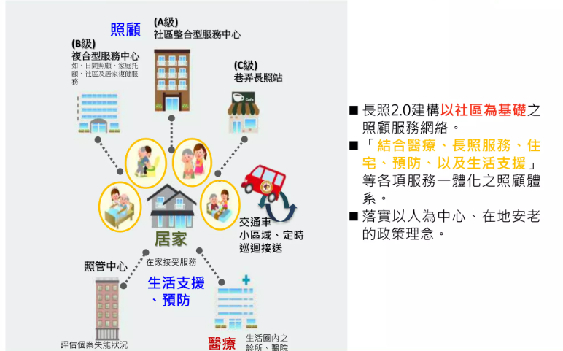
圖2-2-1社區照顧服務體系(ABC)圖
資料來源：衛福部長照司111年4月26日簡報檔；查詢日期113年5月7日。
自106年度至113年度2月底止，長照ABC已布建A級(社區整合型服務中心)723處、B級(複合型服務中心，含「一國中學區一日照中心」) 8,716處、C級(巷弄長照站)4,301處，總計1萬3,740處，較106年A級80處、B級199處、C級441處，總計720處，增加1萬3,020處(增加18.08倍)，且112年已布建A級720處、B級8,552處、C級4,144處，合計1萬3,416處，較預設ABC目標總數1萬87處超前(詳表2-2-1)。
表2-2-1 106至113年2月底止社區整體照顧服務體系(ABC)布建情形表 單位：處
年底/  長照類型 | A級-社區整合型服務中心 | B級-複合型服務中心 | C級-巷弄長照站 | 合計
106 | 80 | 199 | 441 | 720
107 | 472 | 2,974 | 1,604 | 5,050
108 | 588 | 4,631 | 2,595 | 7,814
109 | 688 | 6,195 | 3,169 | 10,052
110 | 708 | 6,815 | 3,621 | 11,144
111 | 684 | 7,432 | 3,758 | 11,874
112 | 720 | 8,552 | 4,144 | 13,416
113年迄2月底止 | 723 | 8,716 | 4,301 | 13,740
資料來源：衛福部，本中心彙製。
(二)長照2.0服務情形
檢視106至112年度長照服務涵蓋率及服務人數情形(詳表2-2-2)，長照推估需求人數自73萬7,623人概增至86萬398人，增加12萬2,775人(增幅16.64%)，同期間長照給付支付服務人數自10萬6,864人逐年增至50萬5,020人，增加39萬8,156人(增幅372.58%)；長照服務涵蓋率則由20.30%提升至80.19%，7年間增加59.89個百分點，足見近年民眾長照服務使用日益增加。
表2-2-2 106至112年度長照服務涵蓋率及服務人數情形表
年度  /項目 | 長照推估需求人數(A) 說明1 | 長照給付支付服務人數(B) 說明2 | 長照服務使用人數(C) 說明3 | 涵蓋率(C/A)(%)
106  (基期) | 737,623 | 106,864 | - | 20.30
107 | 765,218 | 180,660 | - | 31.95
108 | 794,050 | 284,208 | 375,247 | 47.26
109 | 824,515 | 357,457 | 450,968 | 54.69
110 | 855,253 | 388,866 | 484,269 | 56.62
111 | 829,431 | 440,381 | 576,566 | 69.51
112 | 860,398 | 505,020 | 689,995 | 80.19
112較106增幅(%) | 16.64 | 372.58 | - | -
說 明：1.據衛福部說明，長照需求人數相關群體推估參數皆有更新發布，經行政院長期照顧推動小組第16次委員會同意，自111年起依最新發布之參數資料調整長照需求人數推估；另考量長照服務涵蓋率分子分母定義應具一致性，以(長照給付支付人數+住宿式機構(含團體家屋)服務使用人數+失智未失能及衰弱老人服務人數)/推估長照需求人數計算。
2.長照給付支付服務人數包括長期照顧服務申請及給付辦法服務人數(包含聘僱外勞且使用服務者)，不含縣市自辦服務。
3.長照2.0服務使用人數為【長照給付支付人數】、【住宿式機構(含團體家屋)服務使用人數】及【失智未失能及衰弱老人服務人數】之合計。
資料來源：衛福部，本中心彙製。

衛福部推動一國中學區一日照政策，達689個國中學區，截至 112 年12月底統計，全國已設立1,004 家、籌設中421家日間照顧中心，涵蓋712國中學區。
衛福部112年社區服務資源布建績效目標值為「A級-社區整合型服務中心」669處、「B級-複合型服務中心」6,171處及「C級-巷弄長照站」3,915處，合計1萬87處。

